СОДЕРЖАНИЕ
1 ВВЕДЕНИЕ 3
1.1 Цель и постановка задачи 3
2 ХОД РАБОТЫ 4
2.1 Развёртывание Apache Superset в Docker Compose 4
ВЫВОДЫ 13

- ВВЕДЕНИЕ
  - Цель и постановка задачи
Целью данной практической работы является формирование навыков применения Apache Superset для визуализации данных, собранных в витрины данных на основе Arenadata.
В рамках работы выполнялась установка и настройка BI-платформы Apache Superset с использованием Docker Compose, подключение к аналитическому кластеру Arenadata DB, регистрация подготовленных таблиц (витрин данных) в качестве датасетов, создание на их основе серии визуализаций (KPI, временной ряд, сравнительные диаграммы) и компоновка итогового дашборда.
- ХОД РАБОТЫ
  - Развёртывание Apache Superset в Docker Compose
Для начала выполним установку необходимых контейнеров и запустим их (Рисунок 1).
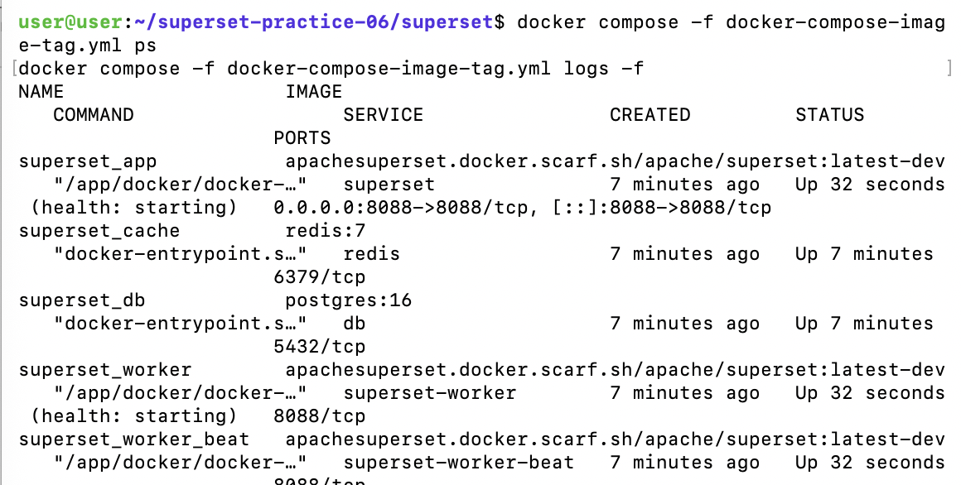
Рисунок 1 — Запуск контейнеров
Теперь перейдём на сайт (Рисунок 2).
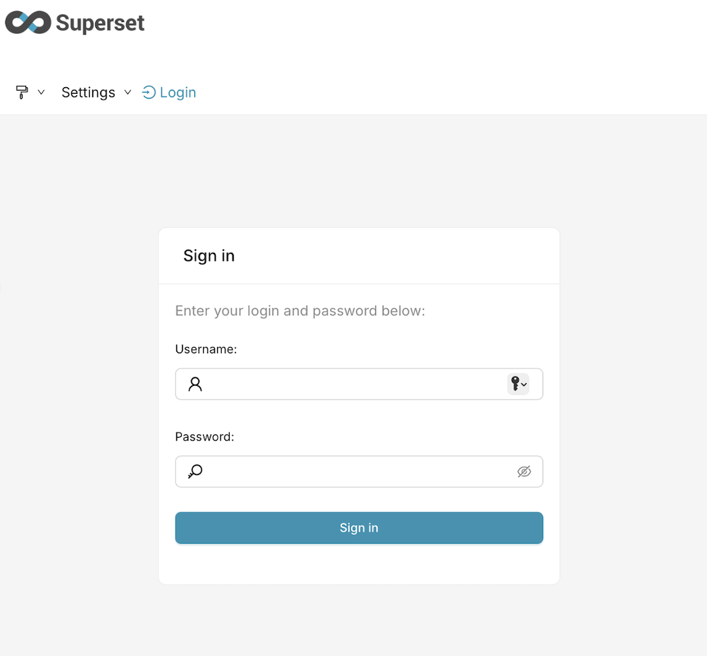
Рисунок 2 — Страница входа в Apache Superset
Создадим подключение к базе данных (Рисунок 3).
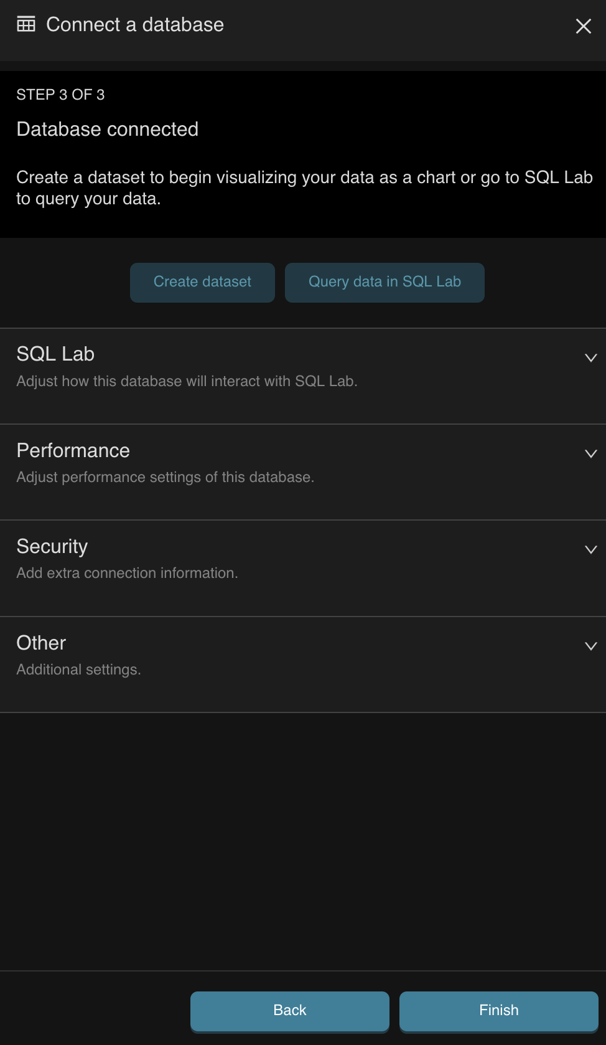
Рисунок 3 — Подключение к базе данных
После подключения базы данных в Superset были зарегистрированы датасеты из схемы superset_pr6, подготовленной ранее в ADB. Для визуализации были добавлены следующие таблицы: mart_monthly_revenue, mart_top_routes, mart_revenue_by_aircraft, mart_revenue_by_departure_country, mart_booking_monthly.
Для датасетов была проверена корректность типов данных. Поля дат были распознаны как временные, числовые показатели как numeric, а текстовые признаки как string (Рисунок 4).
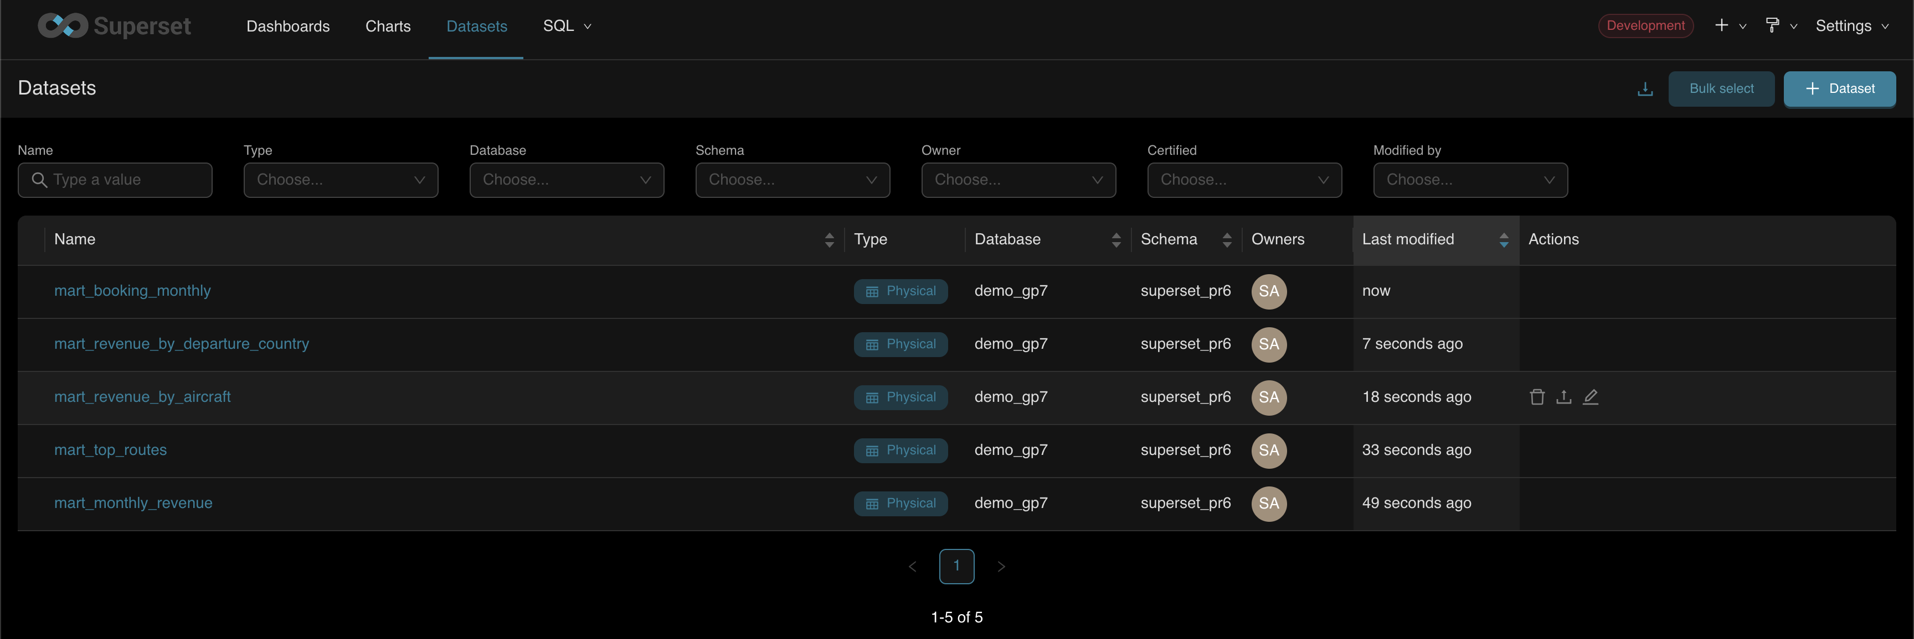
Рисунок 4 — Создание датасетов
Первой визуализацией был создан KPI-график KPI: общая выручка. Для его построения использовался датасет mart_monthly_revenue, содержащий агрегированную выручку по месяцам. В качестве типа визуализации был выбран Big Number, поскольку такой формат позволяет отобразить одно итоговое числовое значение без дополнительных осей, легенд и детализации по категориям. В настройках графика в качестве основной метрики была указана агрегатная функция SUM(revenue), суммирующая значения выручки по всем строкам датасета (Рисунок 5).
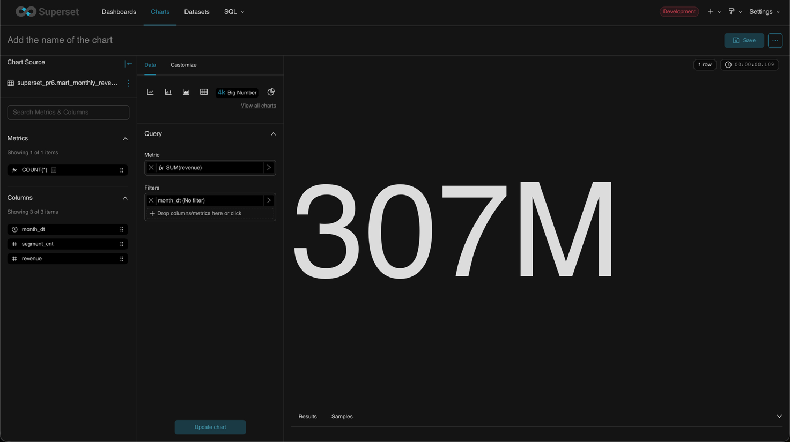
Рисунок 5 — График 1
Следующей визуализацией был построен график Выручка по моделям самолетов на основе датасета mart_revenue_by_aircraft. Для его создания был выбран тип визуализации Bar Chart, так как он позволяет наглядно сравнить категории между собой по величине числового показателя. В качестве измерения использовалось поле model, содержащее наименование модели воздушного судна, а в качестве основной метрики была выбрана функция SUM(revenue), отражающая суммарную выручку по каждой модели (Рисунок 6).
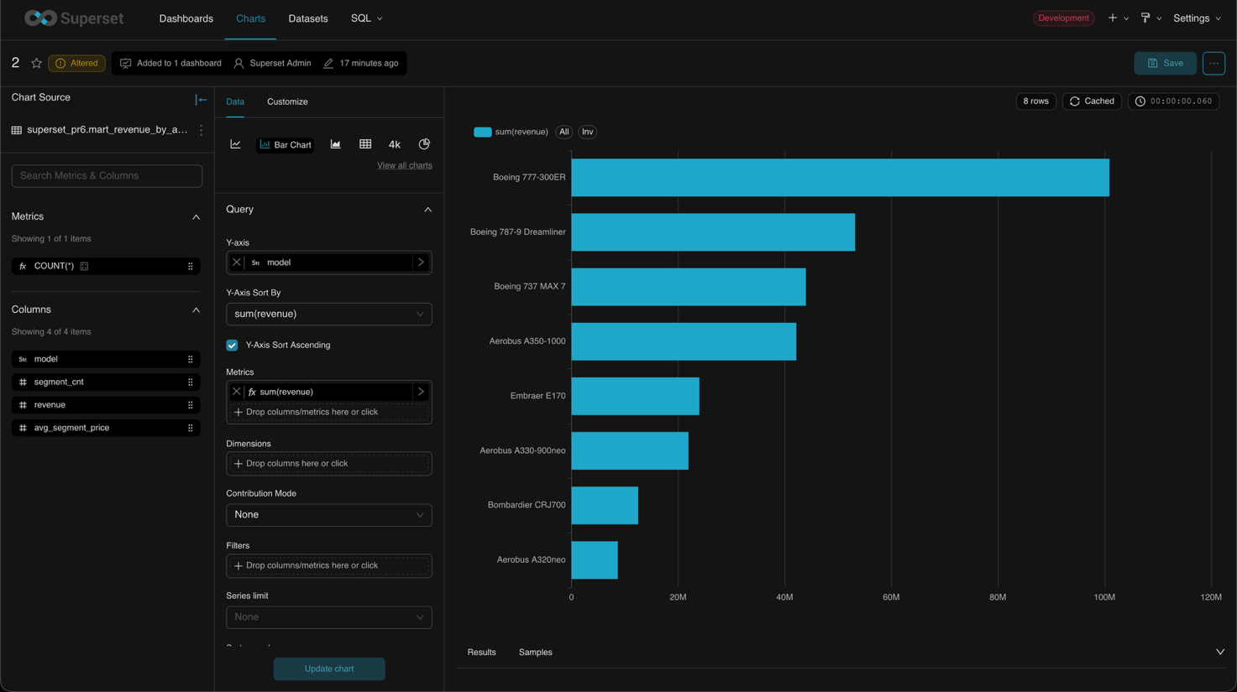
Рисунок 6 — График 2
Для более детального анализа структуры выручки был создан график Топ направлений по выручке на основе датасета mart_top_routes. В качестве типа визуализации была выбрана таблица, поскольку в данной витрине одновременно используются два текстовых признака, отражающие город отправления и город прибытия, а также числовые показатели количества сегментов и выручки. Табличный формат в данном случае позволяет компактно и без потери читаемости показать состав направления и соответствующие ему значения метрик.
В настройках графика были выбраны поля departure_city, arrival_city, segment_cnt и revenue. Сортировка была выполнена по убыванию выручки, а ограничение количества строк было установлено равным десяти, чтобы выделить наиболее значимые направления. Такой подход позволяет сосредоточиться на наиболее доходных маршрутах и избежать перегрузки дашборда большим числом записей (Рисунок 7).
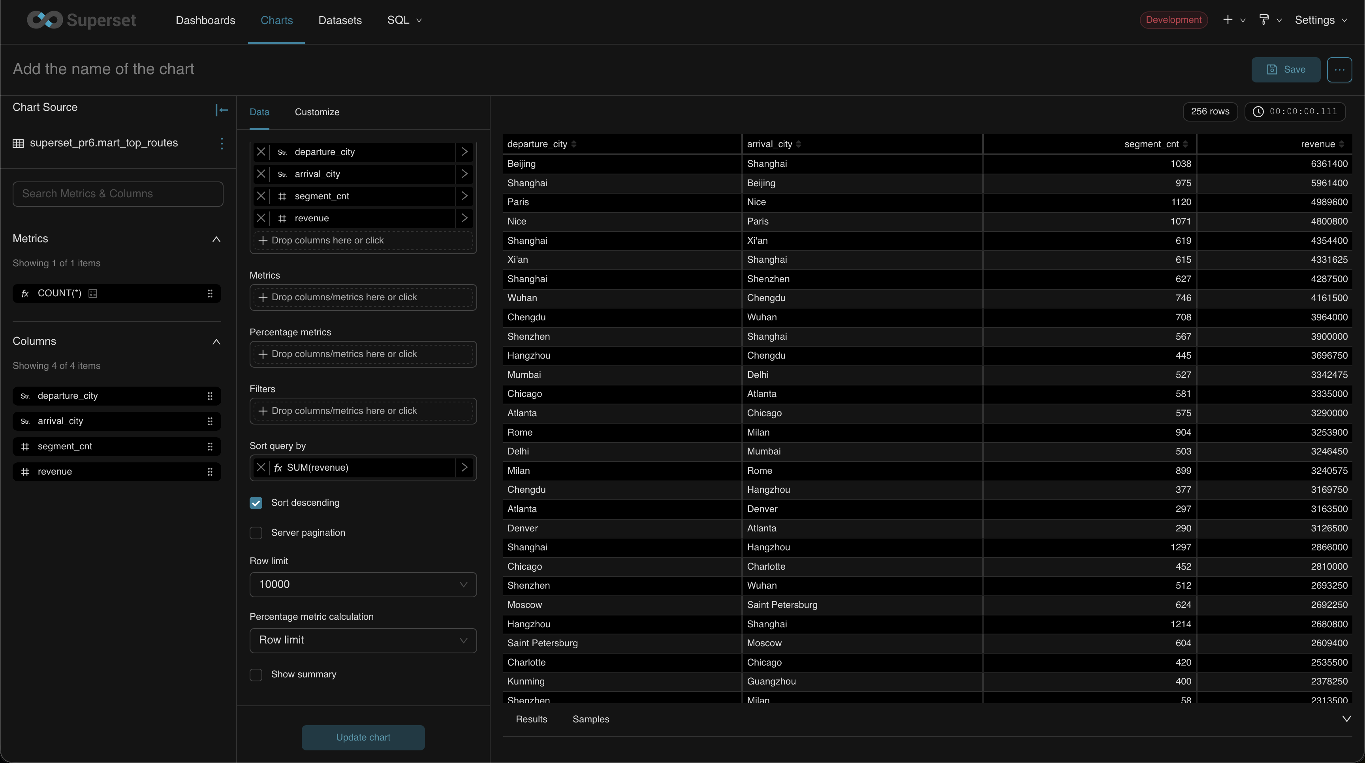
Рисунок 7 — График 3
Следующей визуализацией был построен график Выручка по странам вылета на основе датасета mart_revenue_by_departure_country. Для его создания был выбран тип Bar Chart, поскольку он позволяет удобно сравнивать категориальные значения по одному числовому показателю. В качестве измерения использовалось поле departure_country, содержащее страну аэропорта отправления, а в качестве основной метрики была выбрана функция SUM(revenue), отражающая суммарную выручку по каждой стране.
Данный график предназначен для сопоставления географических направлений перевозок по финансовому результату. В отличие от таблицы маршрутов, где анализ ведется на уровне отдельных пар городов, здесь выполняется более высокий уровень агрегации, позволяющий увидеть вклад каждой страны в общую выручку. Такой подход удобен для общей оценки географической структуры перевозок и выявления стран, из которых формируется наибольший денежный поток (Рисунок 8).
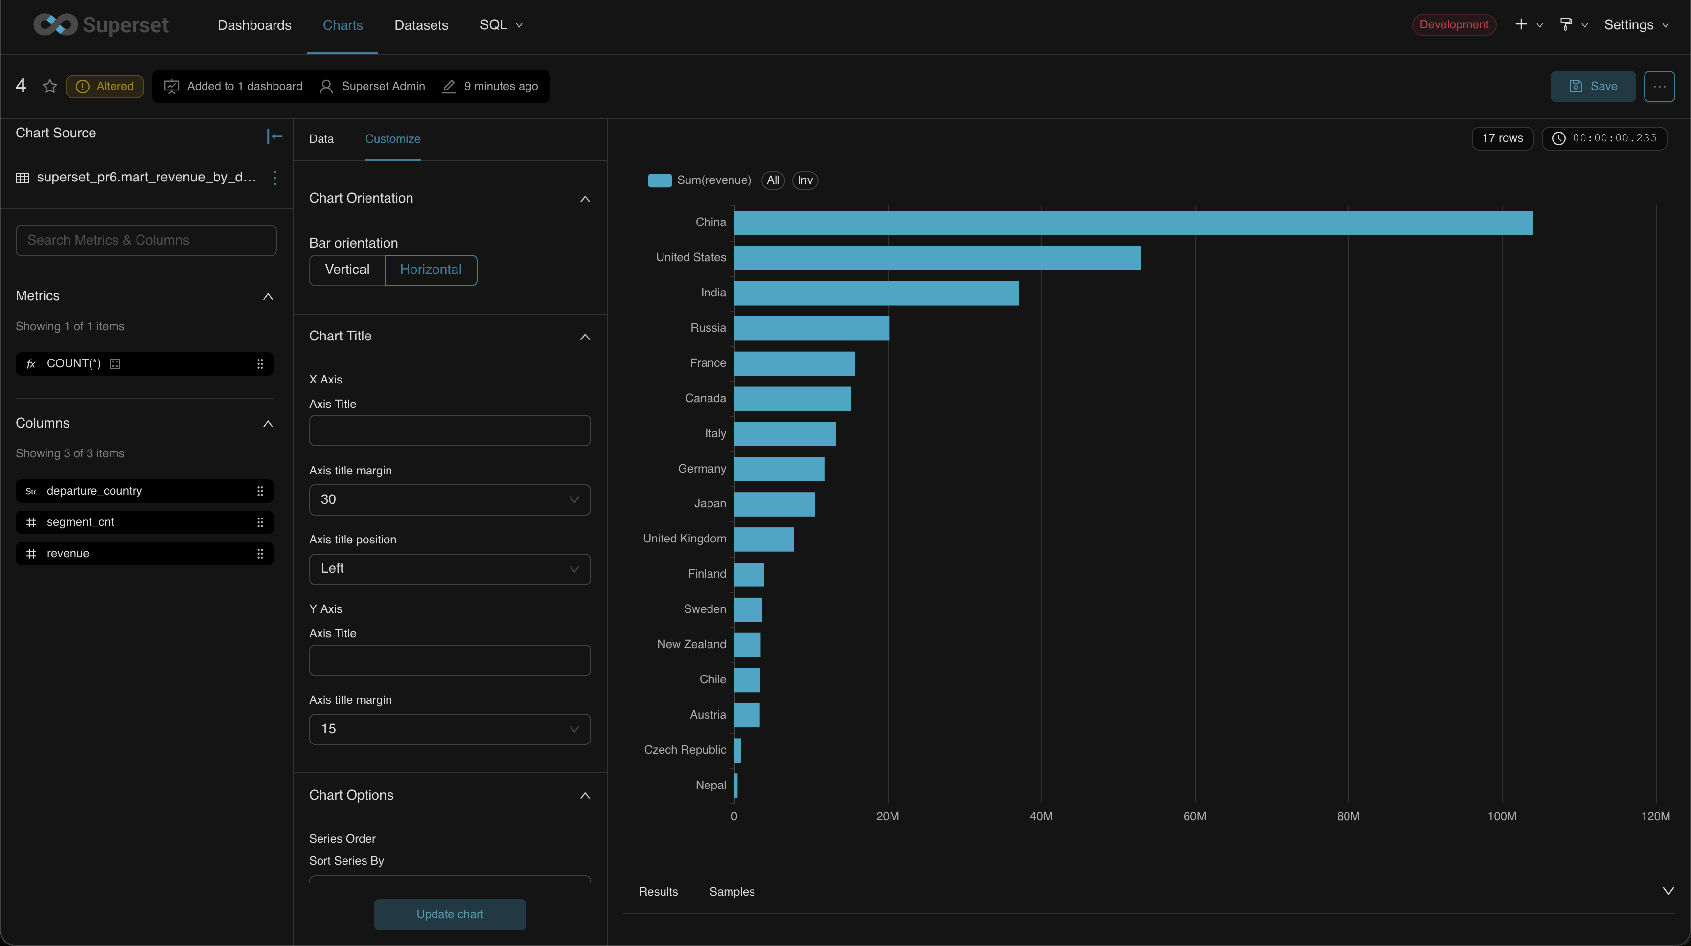
Рисунок 8 — График 4
В качестве дополнительной визуализации был построен график Структура выручки по странам вылета на основе датасета mart_revenue_by_departure_country. Для него был выбран тип круговой диаграммы, так как он позволяет показать не абсолютное сравнение категорий, а долю каждой страны в общей суммарной выручке. В качестве категориального признака использовалось поле departure_country, а в качестве метрики была выбрана функция SUM(revenue), отражающая общий объем выручки по каждой стране.
Выбор круговой диаграммы позволил дополнить столбчатые и табличные визуализации другим способом представления данных. Если столбчатая диаграмма по странам вылета показывает сравнительную величину показателей, то круговая диаграмма позволяет оценить структуру совокупной выручки и определить, какую долю в общем результате занимает каждая страна. Такой формат особенно удобен для визуального восприятия распределения показателя между ограниченным числом категорий (Рисунок 9).
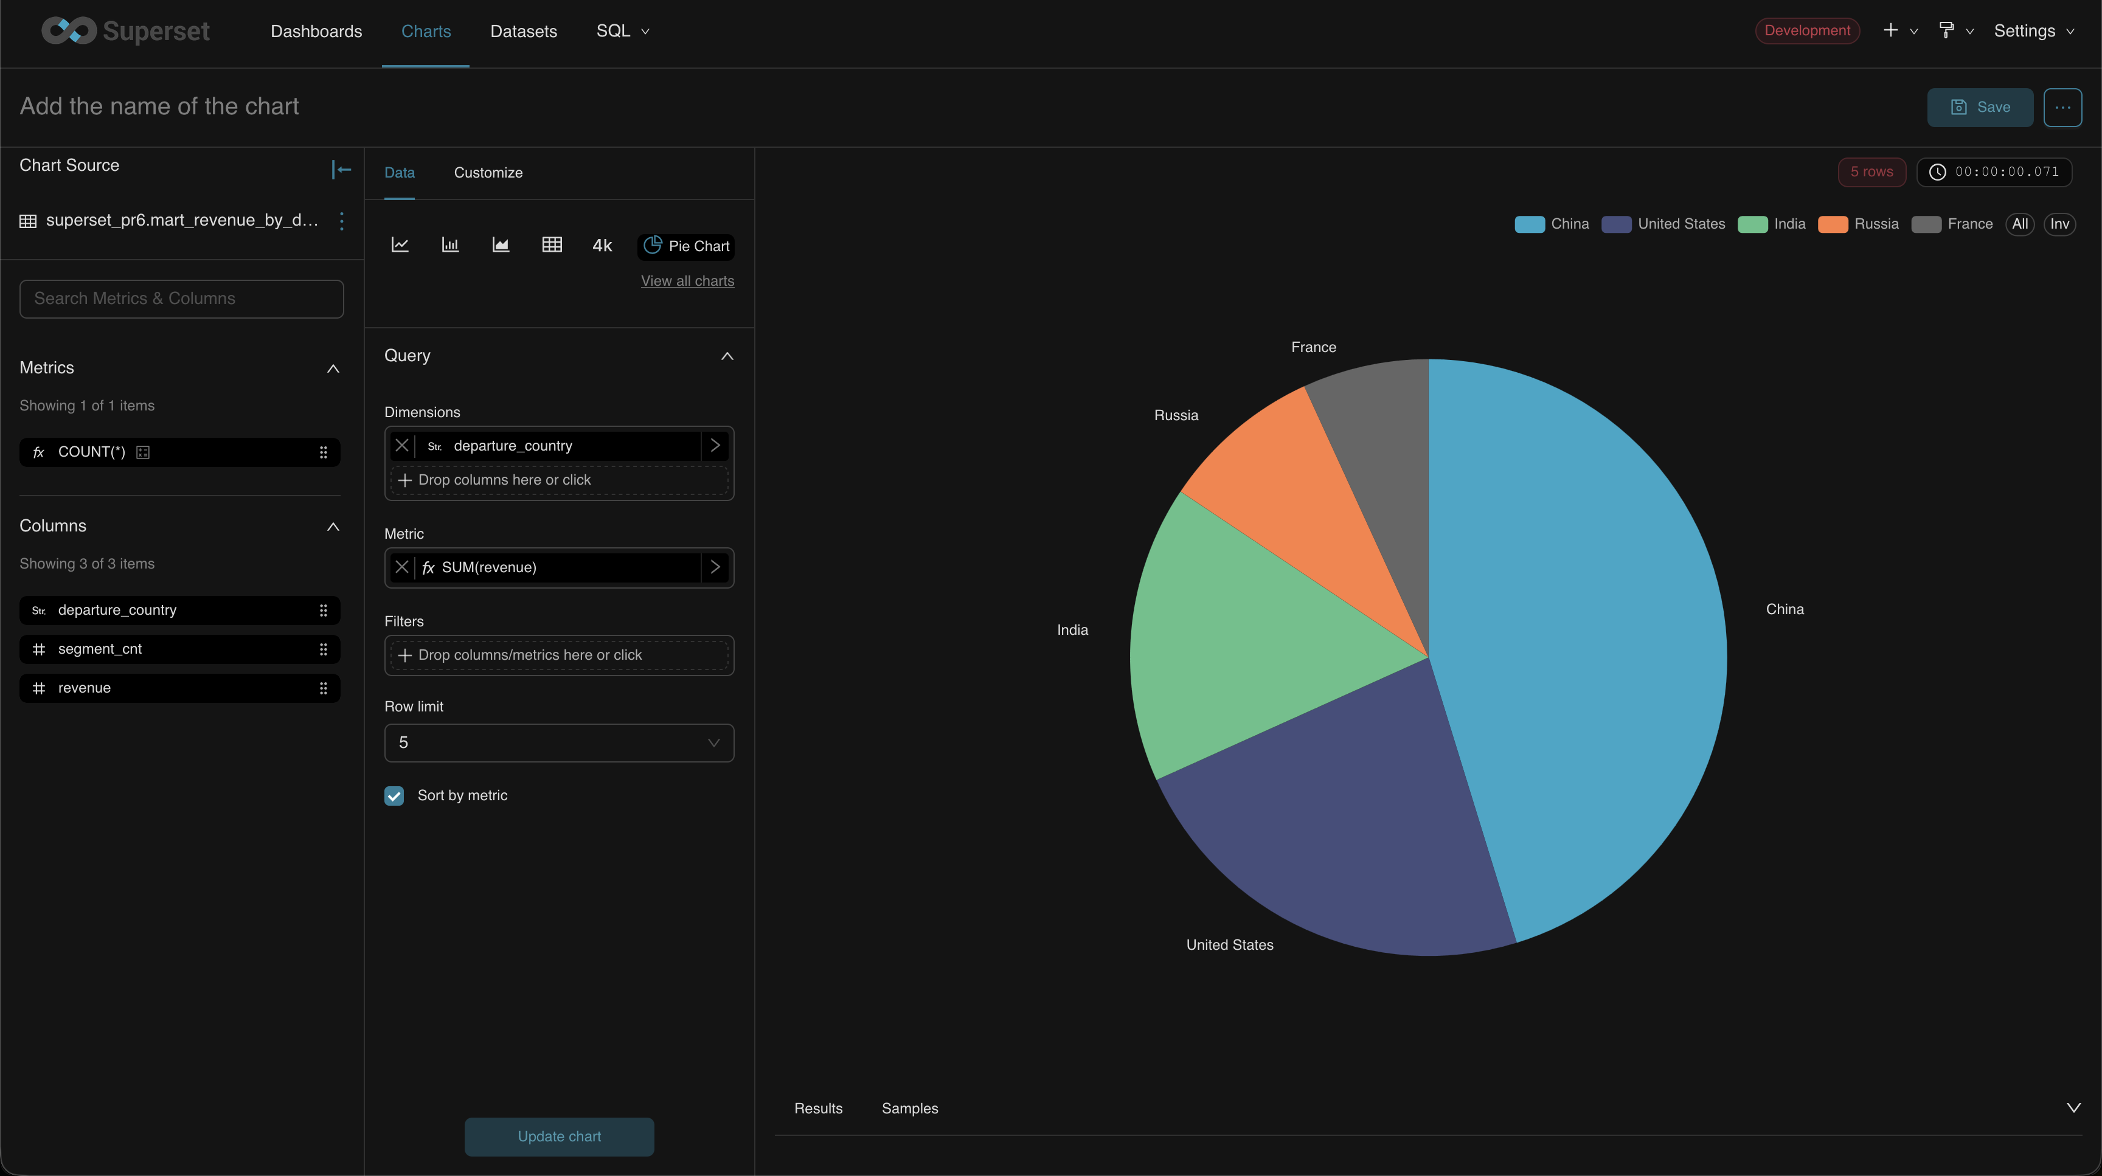
Рисунок 9 — График 5
После создания отдельных визуализаций они были объединены в единый аналитический дашборд в Apache Superset. Для этого в разделе Dashboards был создан новый дашборд, в который были добавлены ранее сохраненные графики. При компоновке использовался принцип размещения наиболее важной сводной информации в верхней части экрана, а более детализированных аналитических представлений — ниже (Рисунок 10).
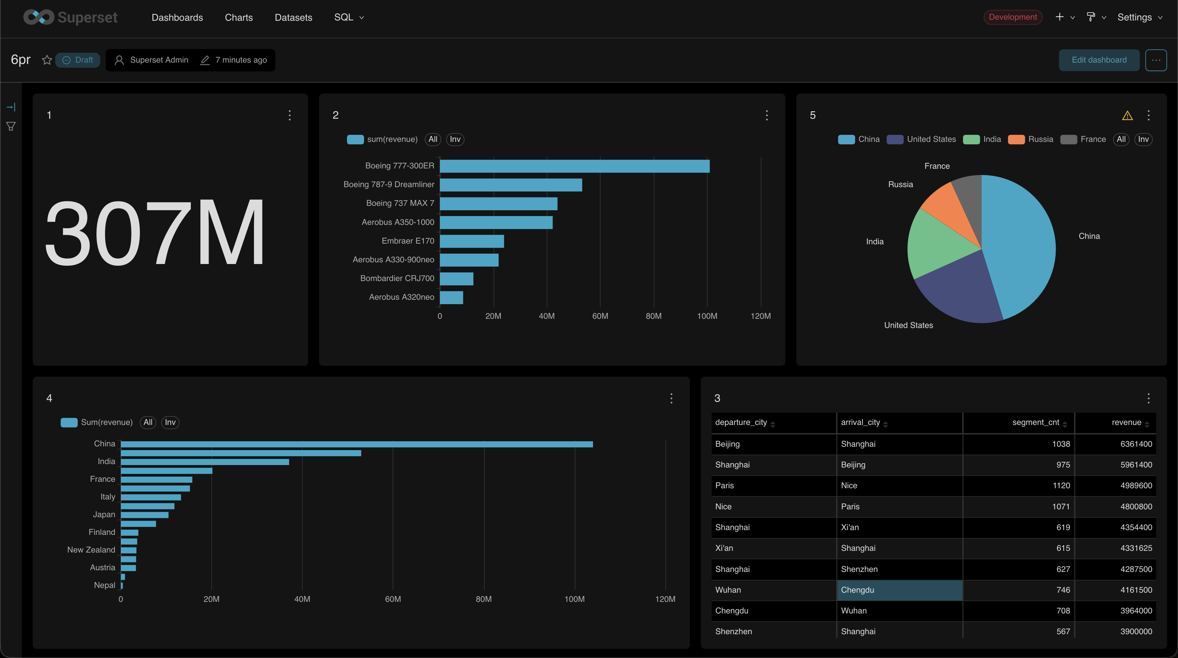
Рисунок 10 — Дашборд

ВЫВОДЫ
В ходе выполнения практической работы были освоены основные этапы построения аналитических визуализаций в Apache Superset на основе данных, размещенных в ADB. В системе было создано подключение к базе данных demo, зарегистрированы подготовленные витрины данных и построен набор графиков, отражающих как общий финансовый результат, так и его структуру по моделям самолетов, странам вылета и направлениям перевозок. На основе созданных визуализаций был собран единый дашборд, позволяющий анализировать данные в компактной и наглядной форме. Практическая работа показала, что Superset позволяет достаточно быстро переходить от подготовленных аналитических таблиц к интерактивным средствам визуального анализа. В результате были получены навыки подключения внешней аналитической базы, настройки датасетов, создания графиков разных типов и компоновки итогового дашборда.

